1. Ouve a leitura do texto.
Português • 1.º ano • Avaliação 2.^{O} período
Nome: _______________________________________________________________________________ Data: ____/____/_____
Classificação: _________________ O(A) Professor(a) ___________________ O(A) Enc. de Educação ___________________
Do gavião  fugiu a pomba:  «Não sei brincar  com quem me assombra.»  E o gavião  lá foi à vida  muito queixoso:  «Ninguém me liga.»  Ao aranhão  disse o mosquito:  «Chegue para lá  senão eu grito.»  E o aranhão  lá foi à vida  muito queixoso:  «Ninguém me liga.» | «Eu tenho pena  do aranhão.  E inda mais  do gavião.  E muito mais  do tubarão»,  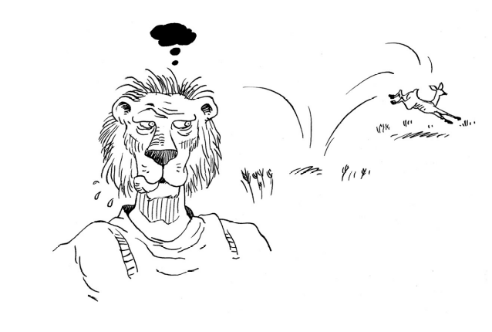  disse o leão  para a gazela.  E com carinho  chegou-se a ela:  «Linda gazela,  dás-me um beijinho?»  António Torrado, À esquina da rima buzina,  3.ª edição, Editorial Caminho, 2006
2. Associa os animais de acordo com o que dizem um ao outro.
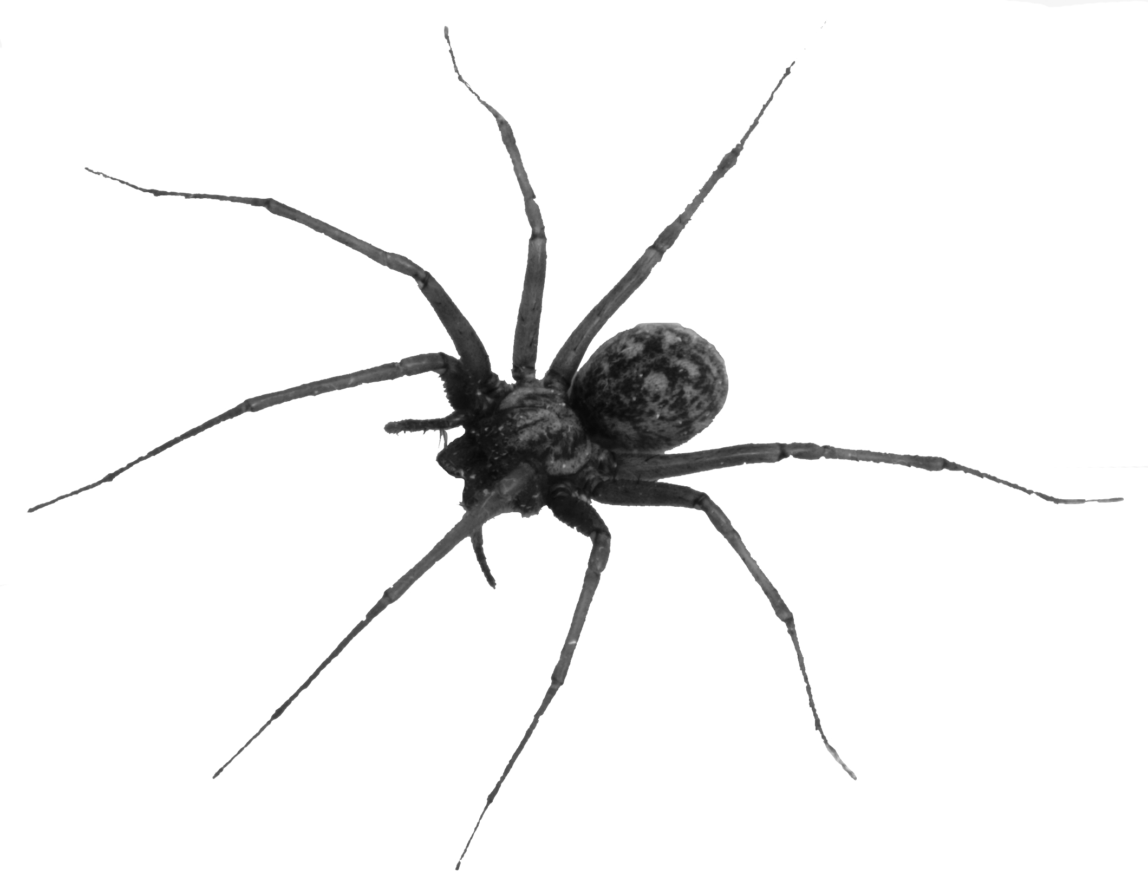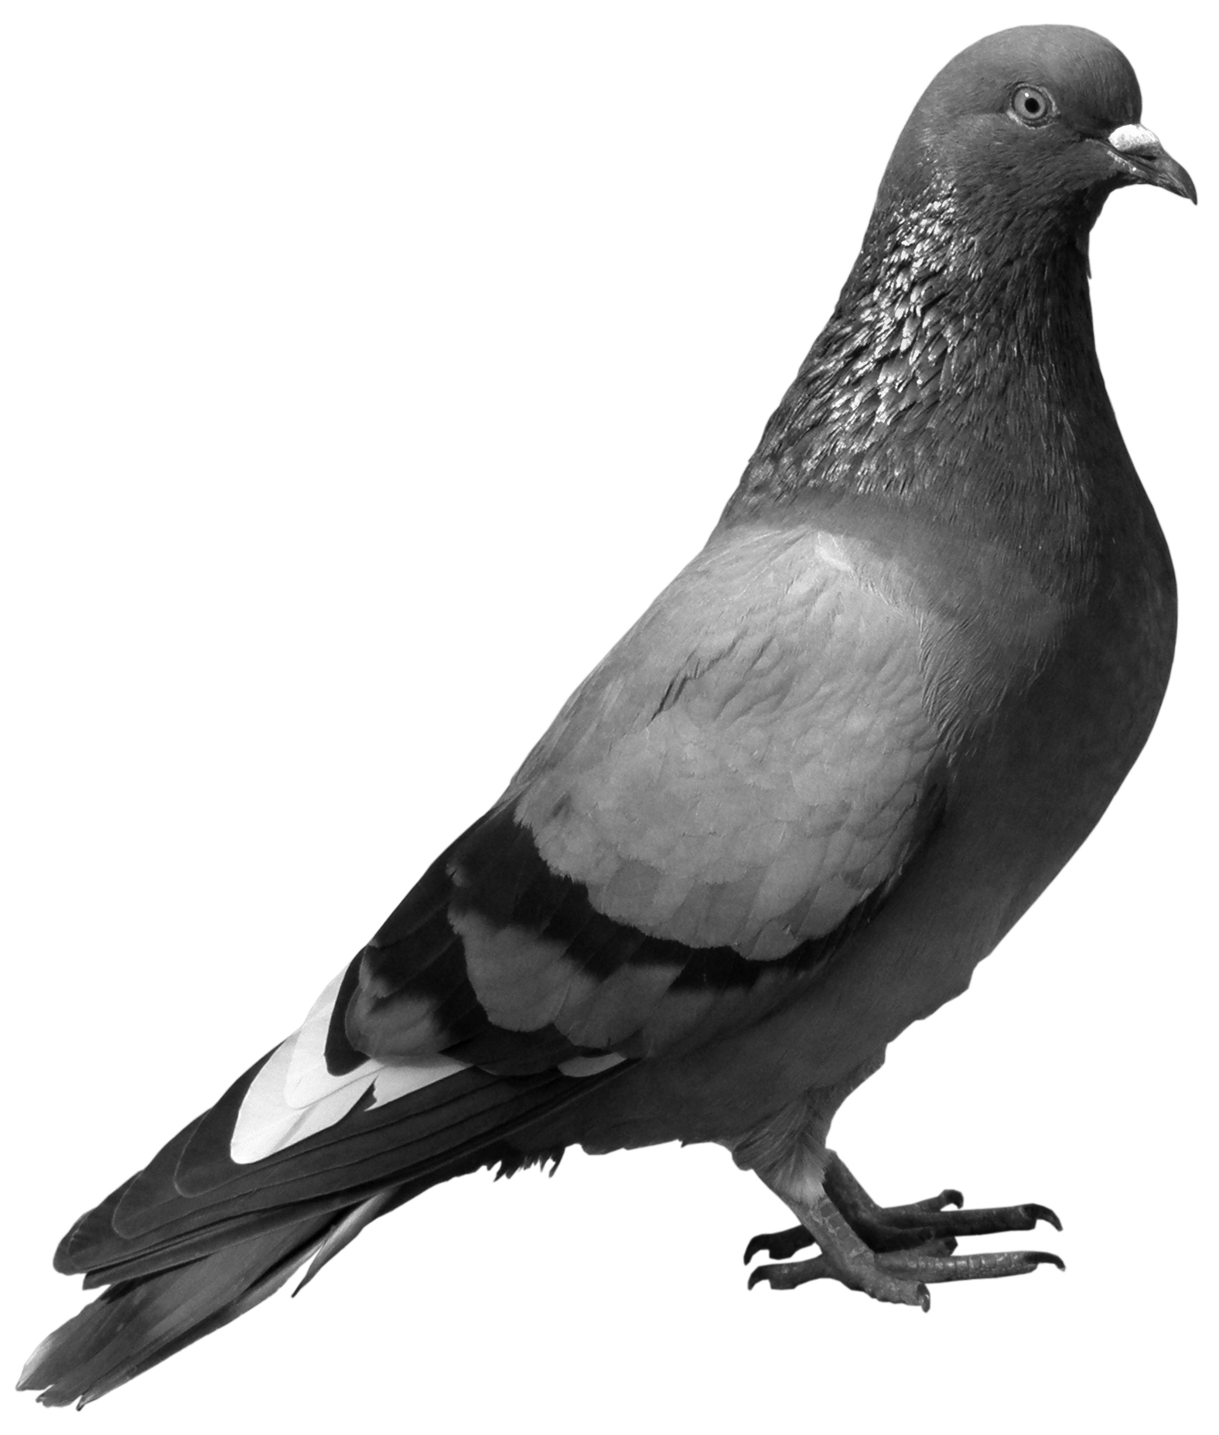
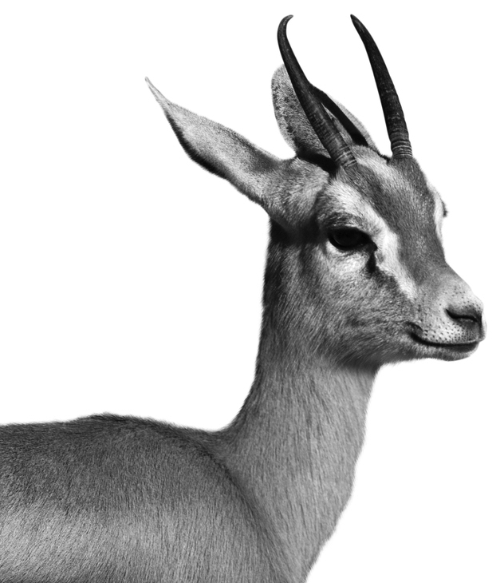
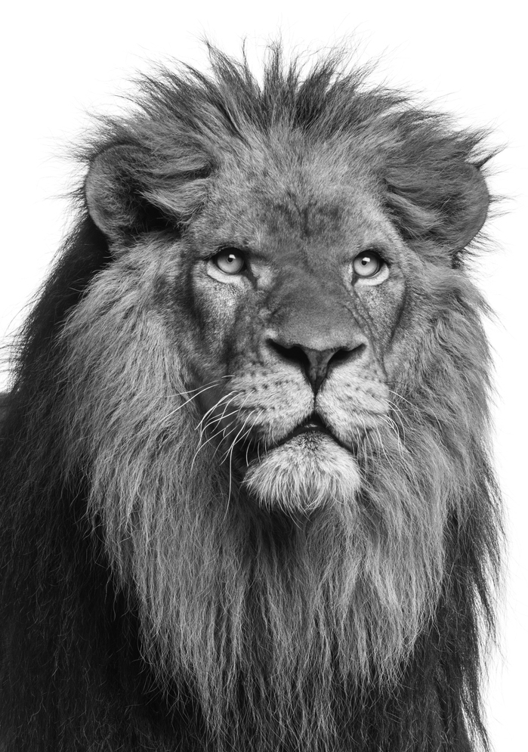
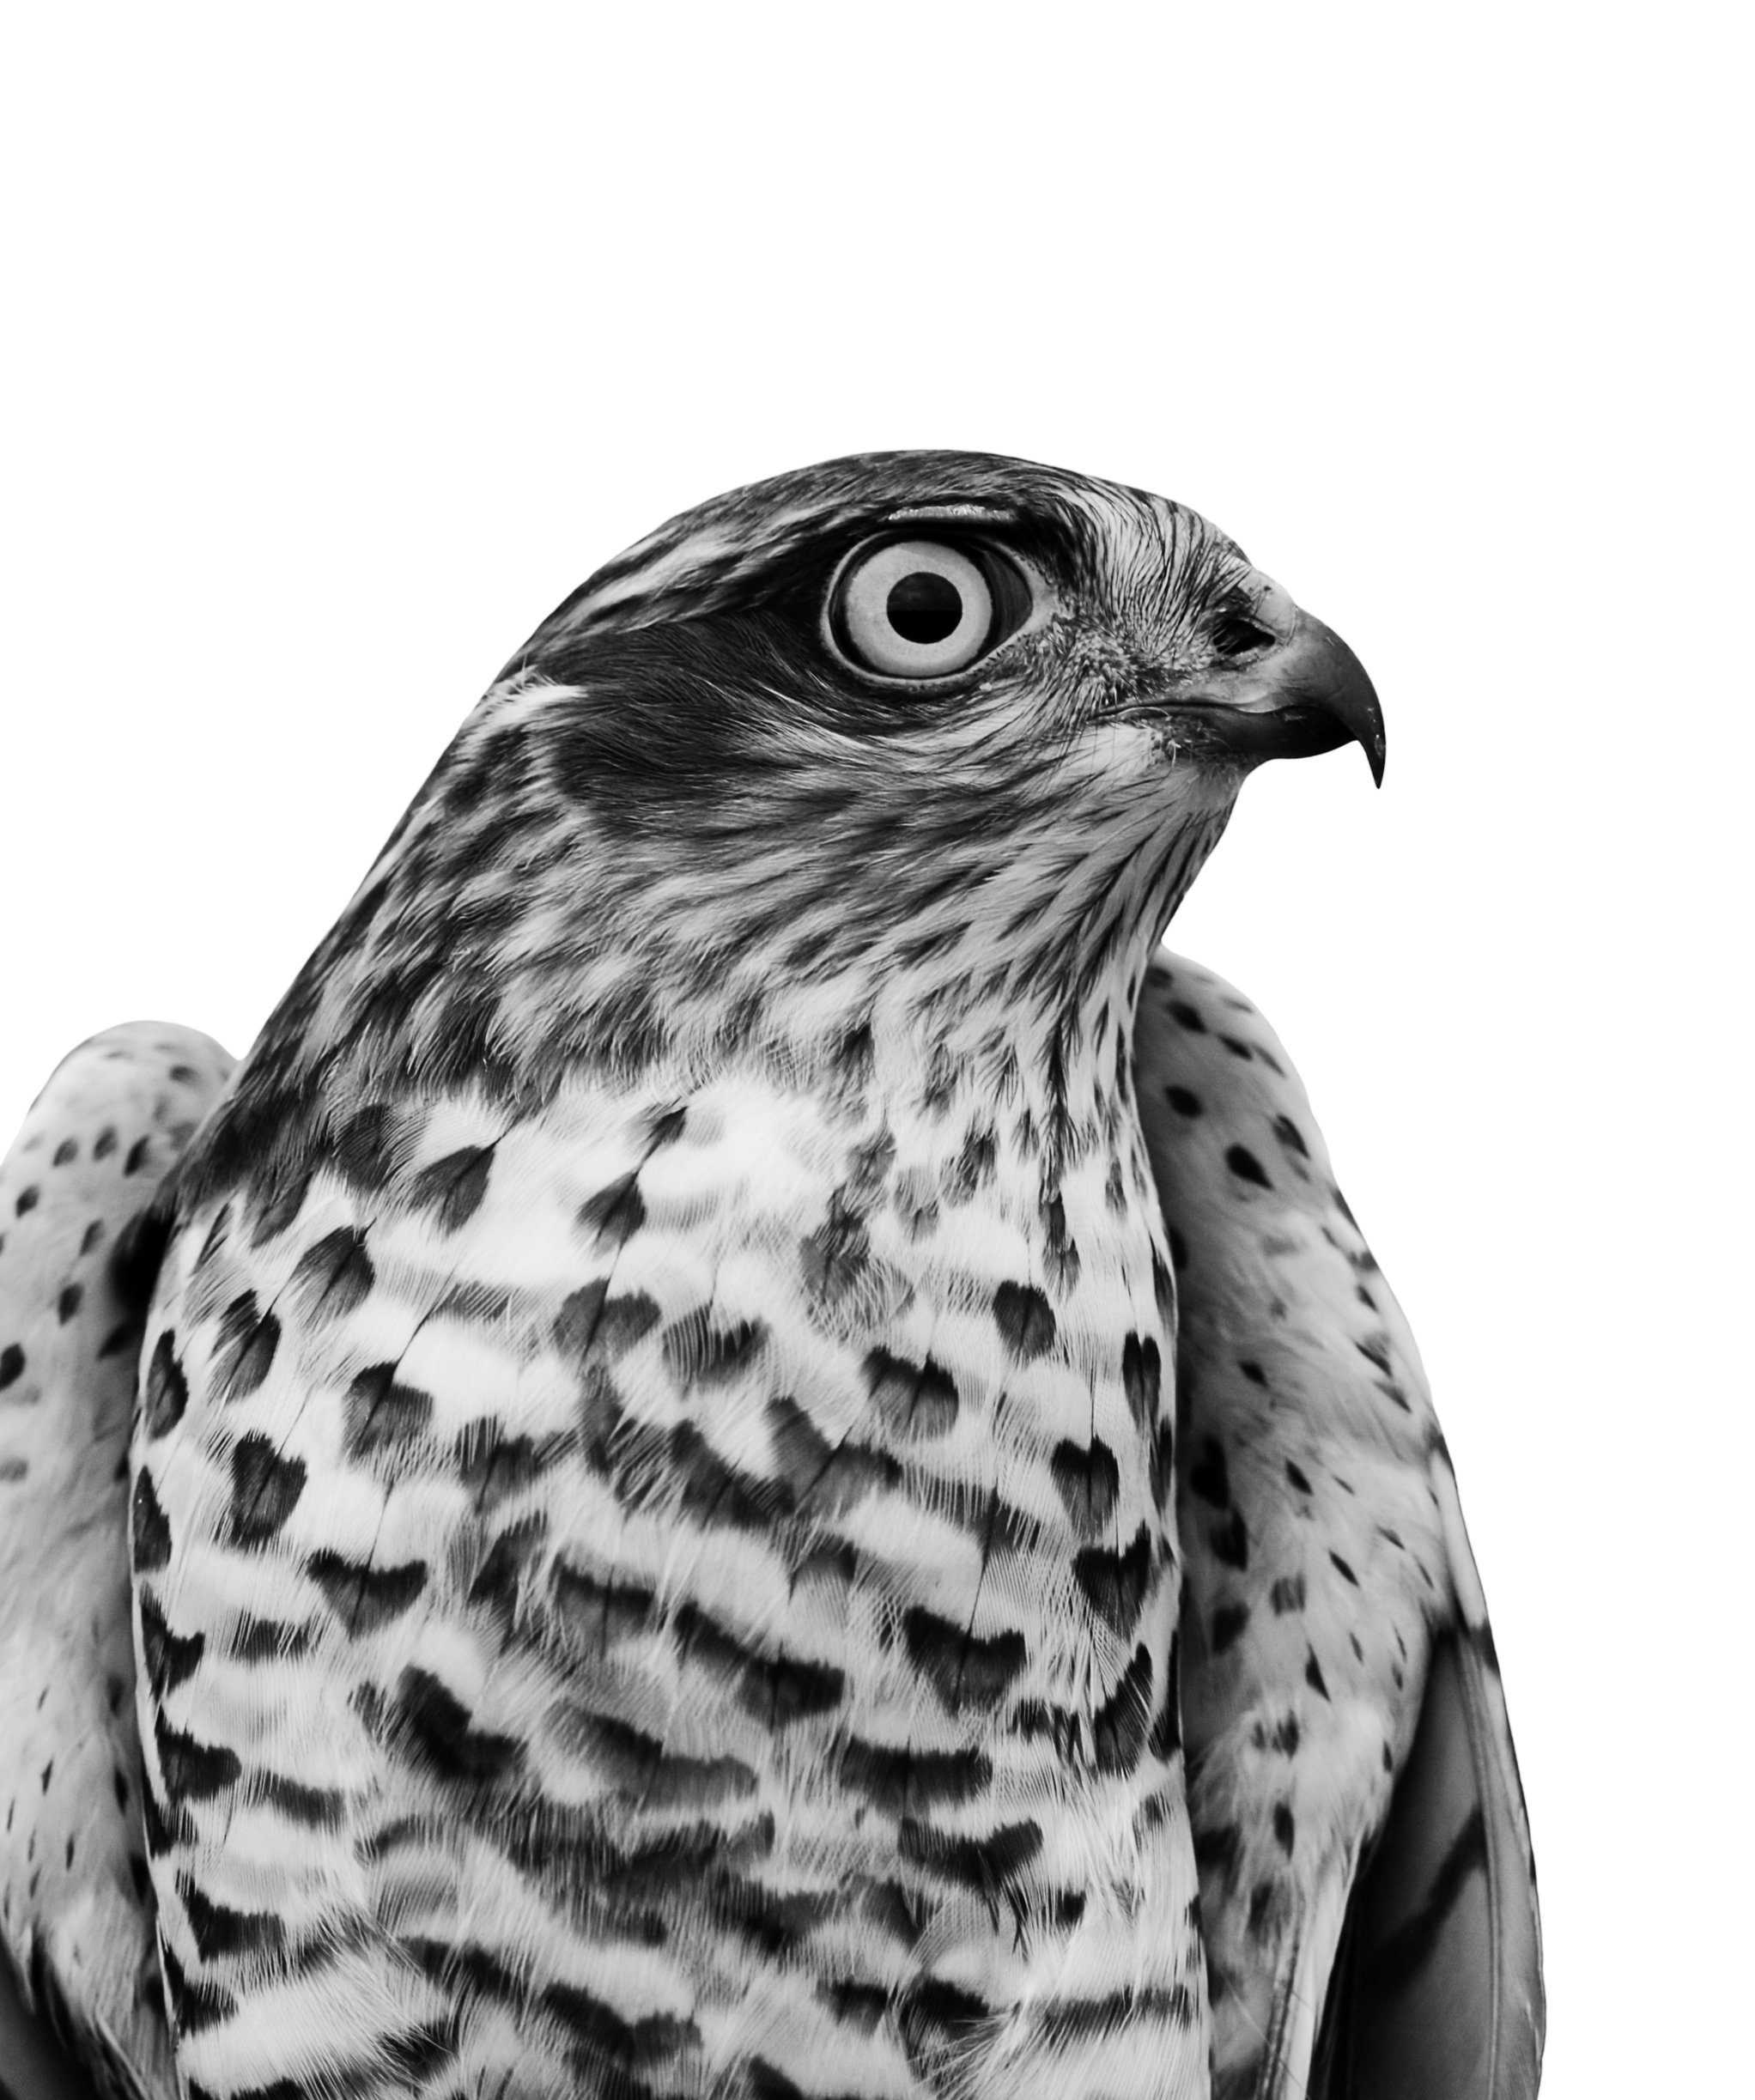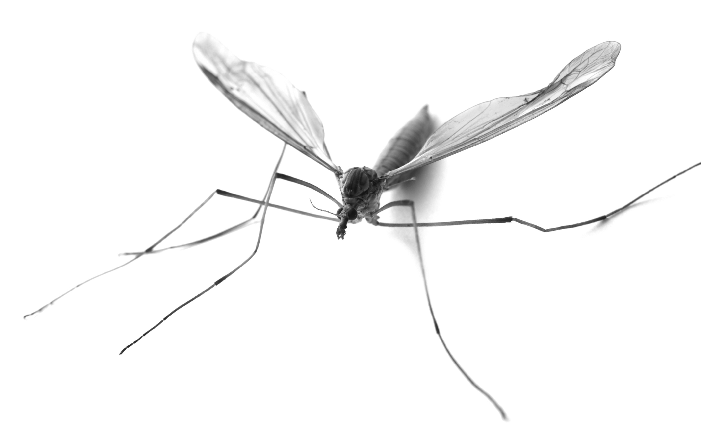
3. Completa com informações do texto.
A fugiu do ___________________________ porque teve medo dele.
O saiu da beira do ___________________________ a queixar-se.
O leão disse que teve pena do , do ___________________________ e do ___________________________.
4. Pinta tantos círculos quanto o número de sílabas.
gavião | leão | mosquito | pomba
5. Liga as imagens cujos nomes têm o mesmo som inicial.
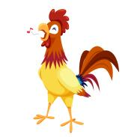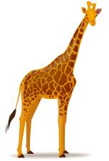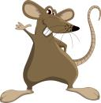

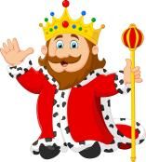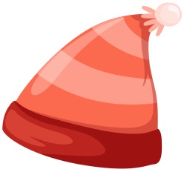
6. Junta a primeira sílaba das palavras e forma uma nova palavra.
______________________
torrada
janela
fama
lama
______________________

sapato
lado
______________________

medida
7. Observa as imagens. Assinala com X o nome da imagem mais longo em cada grupo.
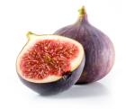 | 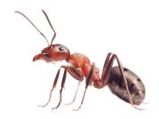 | 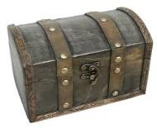 | 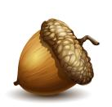
7.1 Escreve duas frases com duas das palavras do exercício acima.

8. Completa as palavras com as, es, is, os, us ou az, ez, iz, oz, uz.
talv_____ | nar_____ | c_____ca | cap_____ | b_____coito
j_____to | arr_____ | t_____ta | p_____ | p_____cada

9. Legenda as imagens.
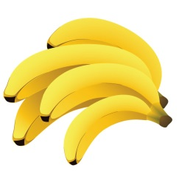 | 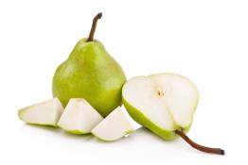 | 
_____________________ | _____________________ | _____________________
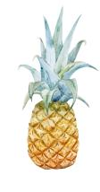 | 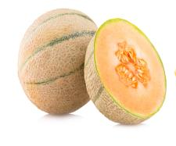 | 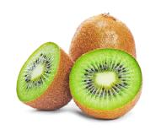
_____________________ | _____________________ | _____________________
10. Observa a imagem do leão. Escreve algumas frases com a descrição deste animal. Usa as palavras do quadro.
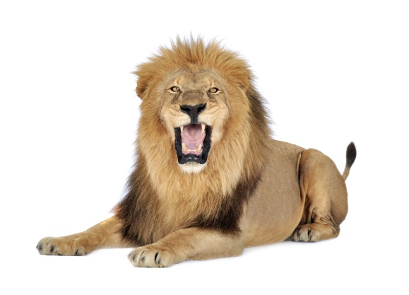 | corpo robusto  pelo amarelado  patas com garras  cauda  juba  olhos pequenos  boca grande  feroz

Informação para o(a) professor(a)

2.

3. | A fugiu do gavião  porque teve medo dele.
O saiu da beira do mosquito
a queixar-se.
 | O leão disse que teve pena do do gavião e do tubarão.

4. | gavião | leão | mosquito | pomba

5. | 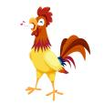 | 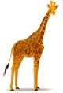 | 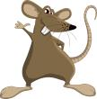
 | • | • | •
 | • | • | •
 | 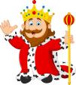 | 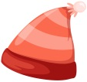

6. fala; jato; salame

7.
X X

7.1 | Resposta livre.

8. | talvez; nariz; casca; capuz; biscoito; justo; arroz; tosta; paz; pescada.

9. | bananas; peras; cerejas; ananás; meloas; quivis

